**红外巡线传感器电路图**

**电路图**

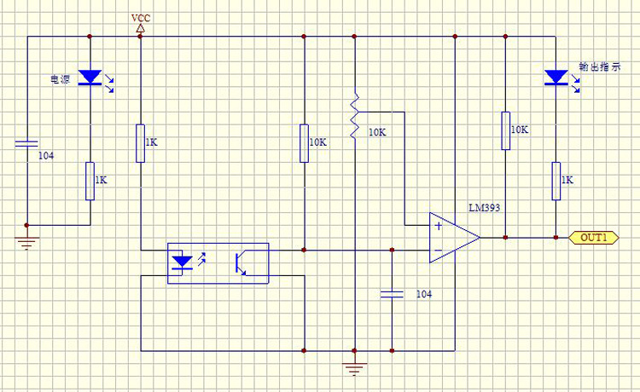

**AO是传感器在接收到反射不同的距离的时候电压会不同，是模拟信号，DO是数字信号输出，**

**用途：  
1、电度表脉冲数据采样  
2、传真机碎纸机纸张检测  
3、障碍检测  
4、黑白线检测  
模块特色：  
1、采用TCRT5000红外反射传感器  
2、检测距离：1mm~8mm适用，焦点距离为2.5mm  
3、比较器输出，信号干净，波形好，驱动能力强，超过15mA。  
4、配多圈可调精密电位器调节灵敏度  
5、工作电压3.3V-5V  
6、输出形式 ：数字开关量输出（0和1）  
7、设有固定螺栓孔，方便安装  
8、小板PCB尺寸：3.2cm x 1.4cm  
9、使用宽电压LM393比较器  
模块功能介绍：  
TCRT5000传感器的红外发射二极管不断发射红外线，当发射出的红外线没有被反射回来或被反射回来但强度不够大时，光敏三极管一直处于关断状态，此时模块的输出端为低电平，指示二极管一直处于熄灭状态；被检测物体出现在检测范围内时，红外线被反射回来且强度足够大，光敏三极管饱和，此时模块的输出端为高电平，指示二极管被点亮。**

